Tuto Vidéo d’Intégration

Par Bob Aubouin

# Intro

Ce tuto explique la conception de la vidéo d’intégration d’Invictus (2020), il y a surement de nombreuse amélioration à apporter, il explique uniquement la démarche globale. Avant de se lancer dans la conception de la vidéo d’intégration il faut être à l’aise avec Blender je recommande la série de tuto suivante : <https://www.youtube.com/playlist?list=PLjEaoINr3zgEq0u2MzVgAaHEBt--xLB6U>. Pas obligé de tout suivre notamment au niveau de la modélisation d’élément ce n’est pas très utile car la plupart de pièce viennent de CATIA mais quelques notions sont parfois utiles pour des retouches. Pour des précisions sur le tuto n’hésitez pas à me contacter.

# Organisation

Avant de commencer il est bien de prévoir un planning : pour rester motivé et suivre l’avancement. Certaines étapes sont assez longues et notamment à la fin changer un petit détail peut prendre plusieurs jours à cause des temps de rendu donc il faut prévoir large.

Cette année le tableau d’avancement ressemblait à ça :

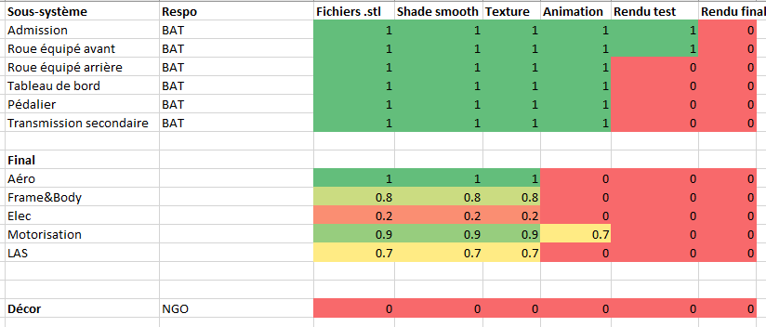

Une liste des pièces à importer peut-être intéressant pour ne rien oublier. Il faudrait aussi ajouter une colonne pour les mouvements de la caméra, ce n’est pas toujours simple et cela peut prendre du temps.

La durée totale de la conception a été d’environ un mois et demi en y allant doucement sur la fin mais avec un gros rush au début. Je pense que compter deux mois permet d’être large.

Concernant l’organisation je pense que demander à chaque personne d’exporter ses pièces en stl est une bonne idée mais une petite équipe doit s’occuper du Blender. Il faut du temps pour se former à Blender ça ne sert à rien que toute l’équipe soit formée, le plus rapide serait une équipe réduite de 2-3 personnes si possible. La vidéo sera aussi plus homogène s’il y a moins de monde. Pendant l’assemblage des pièces sur Blender il ne faut pas hésiter à demander aux personnes responsables des systèmes comment se monte leur système pour ne pas faire d’erreur, sinon vous pouvez aussi regarder sur Catia mais c’est parfois plus long.

Pour les rendus n’hésitez pas à découper en plusieurs parties pour le faire tourner sur plusieurs ordinateurs en parallèle. Faire les sous assemblages sur des scènes différentes permet aussi de faire des rendus plus rapidement mais cela complique le montage.

# Tutos utiles

Voici une liste de quelques tuto utile :

Ajouter des stickers : <https://www.youtube.com/watch?v=htV_BhUZwcI>

Faire apparaitre un objet au fur et à mesure (faisceau) : <https://www.youtube.com/watch?v=wS-36yegLcg>

De manière générale il faut pas hésiter à aller voir sur internet pour chercher une info.

# Import des pièces depuis Catia

Pour exporter une pièce en stl depuis catia suivez ce tuto : <https://www.youtube.com/watch?v=7bgmk_nNcoA>

Parfois pas besoin d’exporter un assemblage pièce par pièce il faut exporter l’assemblage entier en un seul stl c’est plus simple. Pour les triangles par exemple un seul stl par triangle suffit.

Les chapes ne doivent pas être exportée séparément du châssis. Ça ne sert à rien que chaque sous-système exporte ces chapes il faut exporte le châssis directement avec toutes les chapes.

Pas besoin non plus d’exporter les vis et les rondelles de chaque système définissez le niveau de détail que vous voulez dès le début. Pour Invictus seule les vis de la LAS sont présentes ce n’est pas vraiment choquant ailleurs et ça fait gagner beaucoup de temps, après ça peut être un détail sympa.

Certaines pièces tel que le différentiel par exemple peuvent être récupérer de l’année d’Invictus ça permet de gagner du temps ! (Si vous reprenez des pièces il faudra les mettre à l’échelle j’avais diminué la taille de toute les pièce d’un facteur 1000 mais ce n’est peut-être pas idéal.)

# Shading

Une fois les pièces convertis en STL on peut les importer dans Blender (n’hésitez pas à importer tout un dossier d’un coup pour gagner du temps). Pour pas que mon ordi rame j’avais d’abord fait un fichier par département pour créer des collections par système puis j’vais tout rassemblé dans un seul fichier en y ajoutant les collection (File🡪 Append..). Par contre une fois le merge fait dans le fichier principal les pièces ne sont plus liées comme dans Catia : une modification d’une pièce dans le fichier intermédiaire ne modifiera pas la pièce dans le fichier final. Il faut donc attendre qu’un système soit complètement finit pour l’ajouter au fichier final.

Lors de l’ajout des pièces on remarque une facettisation des surfaces arrondi sur Blender. Pour supprimer ça il faut réaliser un « smooth shading » sur les surface qui ne sont pas plane. Pour cela on sélectionne la pièce, on se place en edit mode et on sélectionne toute les faces non planes puis clic droit « smooth shading ». Cette étape peut être un peu longue pour les pièce complexe mais desfois ce n’est pas la peine de rentrer trop dans le détail car cela ne se verra pas sur le rendu final. C’est à vous de juger.

# Texturing

Une fois les pièces importés dans catia il faut leur donner une texture. Pour la plupart des pièce une texture simple est suffisante. Néanmoins il y a quelques cas particuliers

* Les pièces avec plusieurs textures : utiliser l’edit mode pour sélectionner les faces
* Les pièces avec des texture plus complexe tel que le carbone (pour cela on peut simplifier le mesh de la pièce avec le modifier « decimate ») ou le pneu
* Des textures pour faire des effets d’apparitions comme le faisceau par exemple

N’hésitez pas à récupérer les textures utilisé pour Invictus pour gagner du temps et à les améliorer si besoin.

# Assemblage

L’assemblage pour la voiture entière est la partie la plus longue. Les parties précédentes sont assez répétitive et peuvent se faire facilement. Ici c’est un peu plus compliqué car on peut toujours ajouter des détails pour faire mieux.

J’ai commencé en prenant deux keyframes : les pièces entièrement étalé puis la voiture entièrement montée puis de détailler au fur et à mesure en commençant par le début. Commencer par la fin c’est prendre le risque d’avoir des collisions. Pendant la phase d’animation j’ai aussi créer de nouvelles pièce tel que les durites par exemple.

Une bonne idée à ce moment la si la musique est déjà choisie est d’arrivée à synchroniser le mouvement de pièces avec le rythme de la musique.

# Mouvement de caméra

Pour les mouvements de la caméra il faut bien avoir en tête le montage final. Par exemple j’ai fait l’erreur de faire chaque vidéo de sous-systèmes comme si elle allait être seul avec un mouvement d’intro zoom ou dézoom. Après réflexion je ne trouve pas ça ouf. Des mouvements assez simples font souvent bien le taff.

Ecrire tous le scénario de la vidéo avec le détail des mouvements de caméra peut être ne bonne idée. Surtout si vous êtes plusieurs ça permet de mettre tout le monde d’accord.

# Rendu

Pour les rendus un petit tableau d’avancement peut être cool si vous êtes plusieurs. Une bonne idée peut être de faire un premier rendu rapide en mauvaise qualité avec un fsp pas ouf pour se rendre compte de ce que ça va donner. Pour Invictus j’ai dû refaire 3 fois un rendu d’un jour parce que il y avait des problèmes (trop rapide ou mouvement de caméra qui saccade). Sectionner un rendu en plusieurs partie peut aussi aider.

# Montage vidéo sur Blender

Pour Invictus j’ai choisi de faire le montage vidéo sous Blender, ce n’est pas l’idéal mais ça permet de rester sur le même logiciel.

Comme sur le reste de Blender on peut faire plein de truc de fou, je suis resté simple pour aller au plus vite. Il y a aussi moins de tuto sur cette partie-là de Blender.

# Voiture sous drap

Pour première vue de la vidéo d’Invictus on voit la voiture sous un drap, c’était aussi l’affiche pour le Roll Out d’Optimus. Pour faire ça il faut d’abord faire une forme simplifiée de la voiture :

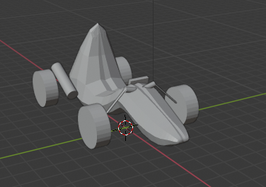

Figure : modèle simplifié pour Optimus

On peut ensuite suivre ce tuto pour créer le drap <https://www.youtube.com/watch?v=-vVoQ-1U0SY>

Pour Invictus j’ai ensuite lissé un peu les faces du tissu pour éviter de trop voir le maillage :

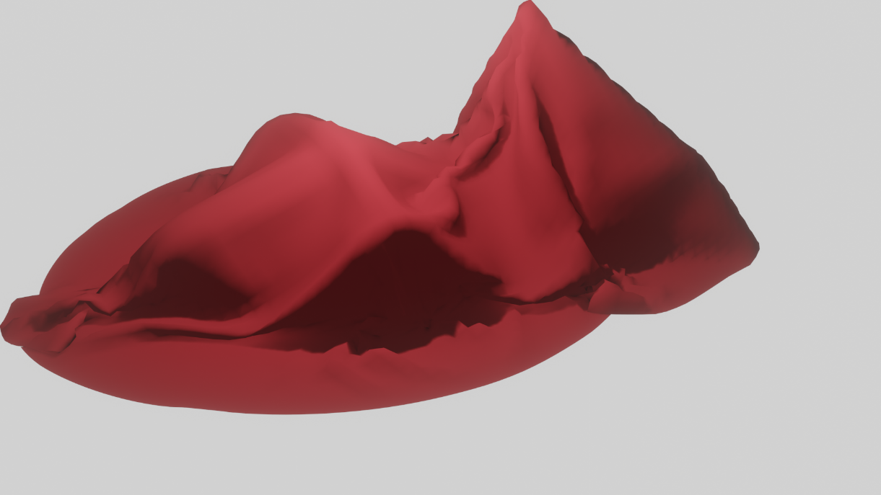

Figure : Rendu Optimus

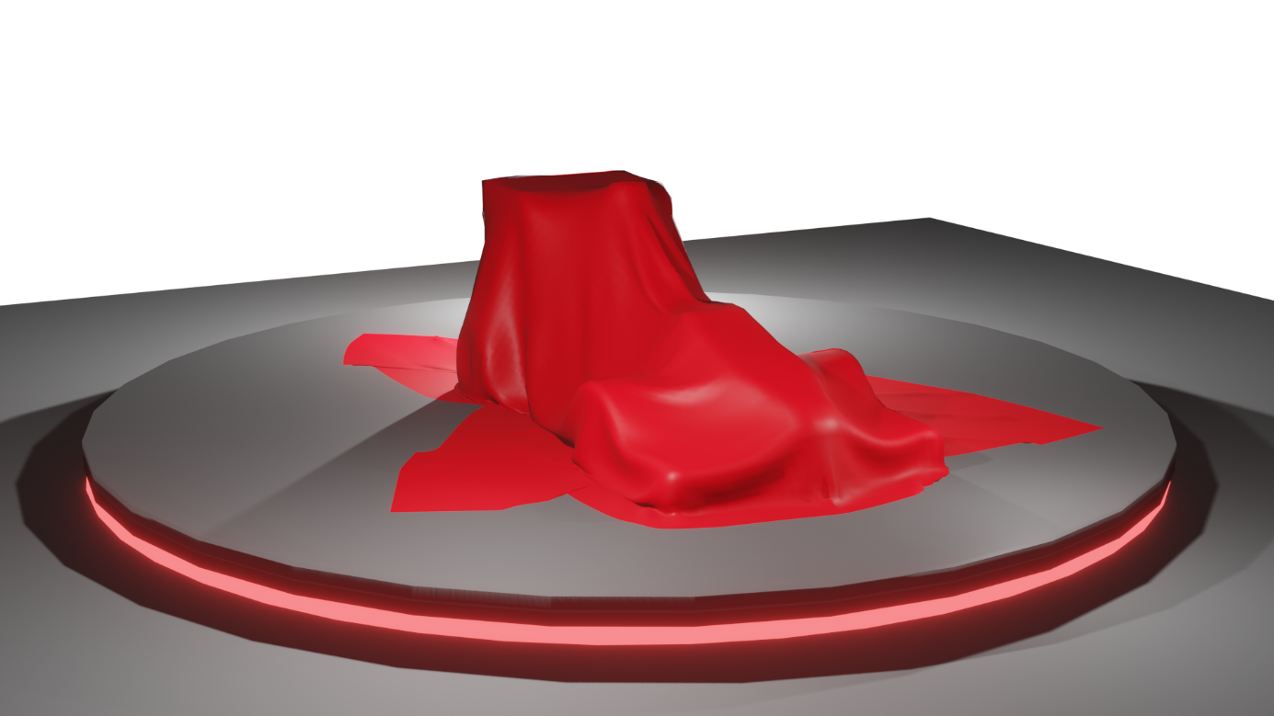

Figure : Rendu Invitus